[中国医科大学某研究团队所发文章被质疑发生图片重叠](https://mp.weixin.qq.com/s?__biz=MzkzNTg2MDgwMQ==&mid=2247486557&idx=1&sn=5315513ae1c2a6385d9f60c79241159a&chksm=c3061e4168541a4c1a02c8a3de8dcd4d66aa4b159395c79b7a15cc6996218f9f64dd19039e2a&scene=126&sessionid=1743181297)

plus[Pubpeer Plus](javascript:void(0);)2025-03-26 11:57:21河南



2020 年 12 月 12 日，中国医科大学Hsu Wei-Hsiang 研究团队，在***Scientific Reports***上发表的题为**“Involvement of 8-O-acetylharpagide for Ajuga taiwanensis mediated suppression of senescent phenotypes in human dermal fibroblast”**的研究论文，**被质疑文中出现图片重叠。**

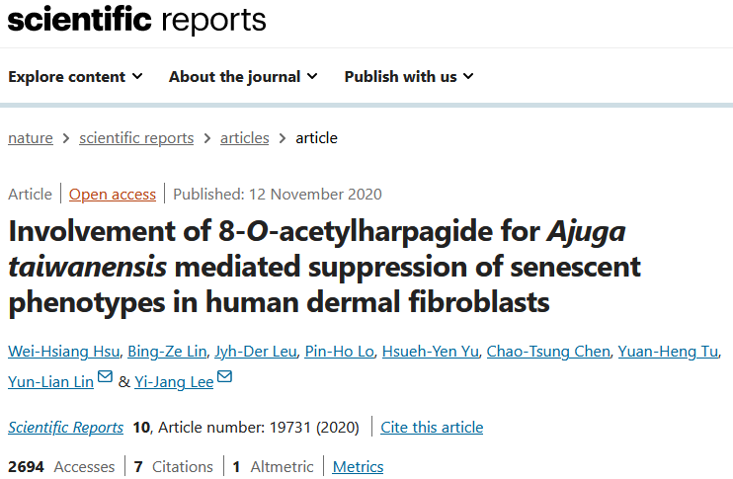

该文章于2025年1月在Pubpeer上被读者质疑：**文章出现图片重叠。**

**图 6A** ：有重复的图像。

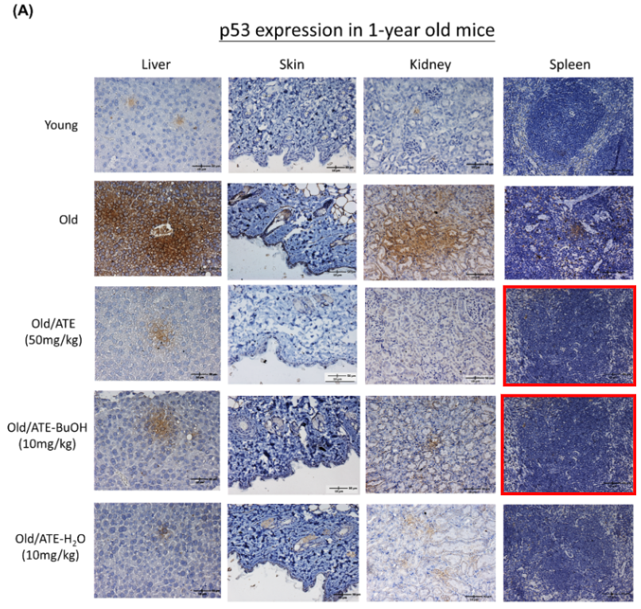

**相关消息**

https://pubpeer.com/publications/973B547A3B20478986275BB9BDBFB1#1